Pelatihan Pengelolaan Sampah Organik Menggunakan Larva Lalat Tentara Hitam (Black Soldier Fly/ BSF) di Desa Ciputri

Agus Pambudi Dharma^{1,2*}, Meitiyani³, Nur Asiah⁴

^{1,3*}agus.pambudi@uhamka.ac.id, meitiyani@gmail.com, Program Studi Biologi, FKIP, Universitas Muhammadiyah Prof. Dr. Hamka, Jl. Tanah Merdeka No. 20 Rt 11/RW 2, Rambutan, Kec.Ciracas, Kota Jakarta Timur, Daerah Khusus Ibukota Jakarta 13830
²agus.pambudi@uhamka.ac.id, Pusat Studi Gender dan Perlindungan Anak (PSGPA), Universitas Muhammadiyah Prof. Dr. Hamka, Jl. Tanah Merdeka No. 20 Rt 11/RW 2, Rambutan, Kec.Ciracas, Kota Jakarta Timur, Daerah Khusus Ibukota Jakarta 13830
⁴nur_asiah@uhamka.ac.id, Program Studi Kesehatan Masyarakat, Fikes, Universitas Muhammadiyah Prof. Dr. Hamka, Jl. Limau II No.3, RT.3/RW 3, Kramat Pela, Kec. Kebayoran Baru, Kota Jakarta Selatan, Daerah Khusus Ibukota Jakarta12130

Abstract. Sebagian besar sampah rumah tangga yang dihasilkan masyarakat Desa Ciputri dilakukan dengan diangkut, dibakar, ditimbun maupun dibuang ke sungai. Sampah organik yang tidak dikelola dengan baik akan menyebabkan masalah lingkungan dan kesehatan.oleh karena itu, diperlukan pengelolaan sampah organik menggunakan lalat tentara hitam. Tujuan kegiatan ini untuk meningkatkan pengetahuan dan tigkat kepedulian dalam pengelolahan sampah organik menggunakan maggot. Tempat pelaksanaan pelatihan dilakukan di Dusun Tunggilis Pojok, Desa Ciputri Kabupaten Cianjur Jawa Barat. Waktu pelatihan pada taggal 16 -17 September 2022 sebanyak 48 peserta yang terdiri ibu-rumah tangga, pemuda, dan petugas Balai Besar TNGGP. Hasil dari budidaya maggot dapat mengurangi sampah organik di Desa Ciputri selain itu juga maggot dapat dijadian sebagai salah satu sumber nilai ekonomi untuk masyarakat Desa Ciputri. Luas rumah maggot harus sesuai dengan skala yang akan di produksi untuk menampung, mengkonversi sampah organik menggunakan maggot BSF. Pertumbuhan maggot dipengaruhi dari beberapa faktor cahaya matahari, kondisi suhu udara, banyaknya BSF dalam kandang, dan kualitas induk, lamanya penetasan telur. Pengalaman sumber daya manusia dalam memelihara maggot juga mempengaruhi lamanya siklus seperti jenis pakan, bobot pakan dan berapa kali pakan yang diberikan selama sehari. Pendampingan masyarakat secara berkelanjutan memberikan dampak positif dalam kepedulian pengelolaan sampah organik.

Keywords: Peningkatan Pengetahuan, Pengelolaan Sampah Organik, Budidaya, Maggot BSF, Desa Ciputri

- PENDAHULUAN
Peraturan Bupati Cianjur Nomor 72 Tahun 2020 tentang Rencana Induk Kelitbangan Daerah Tahun 2021 – 2026 menerangkan Kabupaten Cianjur terletak di Provinsi Jawa Barat dengan jarak sekitar 65 Km dari Ibu Kota Provinsi Jawa Barat (Bandung) dan 120 Km dari Ibukota Negara (Jakarta). Luas Kabupaten Cianjur mempunyai luas wilayah sebesar 361.434,98 Ha atau 3.614,35 Km², secara geografis terletak diantara 6⁰21’ – 7⁰25’ Lintang Selatan dan 106⁰ 42’ – 107⁰ 25’ Bujur Timur. Kabupaten Cianjur memiliki 32 kecamatan, 360 Desa, 2.751 Rukun Warga, dan 10.402 Rukun Tetangga. Pada tahun 2021, jumlah penduduk di Kabupaten Cianjur sebanyak 2.477.560 jiwa dengan kepadatan penduduk per Km² sebesar 785,48 jiwa/ Km². Jumlahnya lebih besar dibandingkan tahun 2020 sebanyak 2.168.514 jiwa (BPS Kabupaten Cianjur, 2021).
Kabupaten Cianjur terbagi menjadi 32 Kecamatan, salah satunya adalah Kecamatan Pacet. Luas wilayah Kecamatan Pacet 41,66 Km² dan berada diketinggian diantara 1.080 -2.962 mdpl (meter diatas permukaan laut). Jumlah penduduk Kecamatan Pacet sebanyak 110.970 jiwa dengan menghasilkan timbunan sampah sebanyak 51.688,5 ton (BPS Kabupaten Cianjur, 2021). Kecamatan Pacet terdiri dari tujuh desa diantaranya Ciputri, Ciherang, Cipendawa, Cibodas, Gadog, Sukatani, dan Sukagalih. Luas wilayah Desa Ciputri merupakan salah satu desa penyangga pada kawasan Taman Nasional Gunung Gede Pangrango sebesar 6,36 hektar dengan ketinggian 1.125 mdpl dan sebagian besar berapa di posisi lereng. Desa Ciputri terdiri dari empat dusun, sembilan rukun warga, dan 35 rukun tetangga. Jumlah penduduk Desa Ciputri sebanyak 19.311 jiwa (laki-laki sebanyak 9.864 jiwa dan perempuan sebanyak 9.446 jiwa) dengan jumlah rumahtangga sebanyak 2.901 dan kepadatan penduduk sebesar 6,66 per rumahtangga (BPS Kabupaten Cianjur, 2019).
Populasi penduduk dengan pertumbuhan yang dinamis akan menimbulkan masalah secara tidak langsung, salah satunya permasalahan sampah (Harjanti & Anggraini, 2020). Sampah merupakan sesuatu benda yang sudah tidak dipakai lagi oleh pemiliknya yang berbahan organik dan anorganik. Meningkatnya jumlah sampah baik secara kuantitas dan kualitas disebabkan oleh beberapa faktor, diantaranya pertumbuhan penduduk yang cenderung terus meningkat, meningkatkan kesejahteraan dan kebutuhan masyarakat, serta ragam sampah yang terkadang sulit dikelola (Suartika, 2011). Berdasarkan hasil diskusi dengan Ibu Nia sebagai Kepala Desa Ciputri menyatakan bahwa komposisi sampah yang paling banyak di Desa Ciputri adalah sisa makanan (sampah organik rumah tangga dan sisa panen sayuran), plastik, dan kertas/ karton. Pada tahun 2020 banyaknya timbulan sampah di Kecamatan Pacet sebanyak 51.688,5 ton dari Kabupaten Cianjur sebanyak 1.150.768 ton (BPS Kabupaten Cianjur, 2021). Komposisi sampah berdasarkan sumber sampah terbagi menjadi rumah tangga, fasilitas publik, pasar, perniagaan, kawasan, perkantoran dan lainnya (https://sipsn.menlhk.go.id/sipsn/public/data/sumber). Peraturan Pemerintah [PP] Republik Indonesia Nomor 18 Tahun 2012 Tentang Pengelolaan Sampah Rumah Tangga dan Sampah Sejenis Sampah Rumah Tangga menyebutkan sampah rumah tangga adalah sampah yang berasal dari kegiatan sehari-hari dalam rumah tangga yang tidak termasuk tinja dan sampah spesifik.
Sebagian besar sampah rumah tangga yang dihasilkan masyarakat Desa Ciputri dilakukan dengan diangkut, dibakar dan ditimbun (BPS Kabupaten Cianjur, 2019), serta ada juga yang buang ke sungai. Sampah organik yang tidak dikelola dengan baik akan menyebabkan masalah lingkungan dan kesehatan. Solusi dari permasalahan sampah organik dapat dilakukan dengan memanfaatkan maggot, yaitu larva lalat tentara hitam (black soldier fly/ BSF) dari jenis lalat buah. Sumber pakan maggot berasal dari sampah organik sehingga dapat mengkonversi sampah dan mengurangi massa sampah sekitar 52-56% (Salman et al. 2019), serta untuk pakan ternak unggas dan ikan (https://fapet. ipb.ac.id/direktori/39-news/838-guru-besar-ipb-temukan-pakan-alternatif-pengganti-ransum-ternak-dari-maggot). Maggot BSF merupakan salah satu alternatif pemanfaatan sampah yang tepat dan ramah lingkungan (Ichwan et al. 2020).

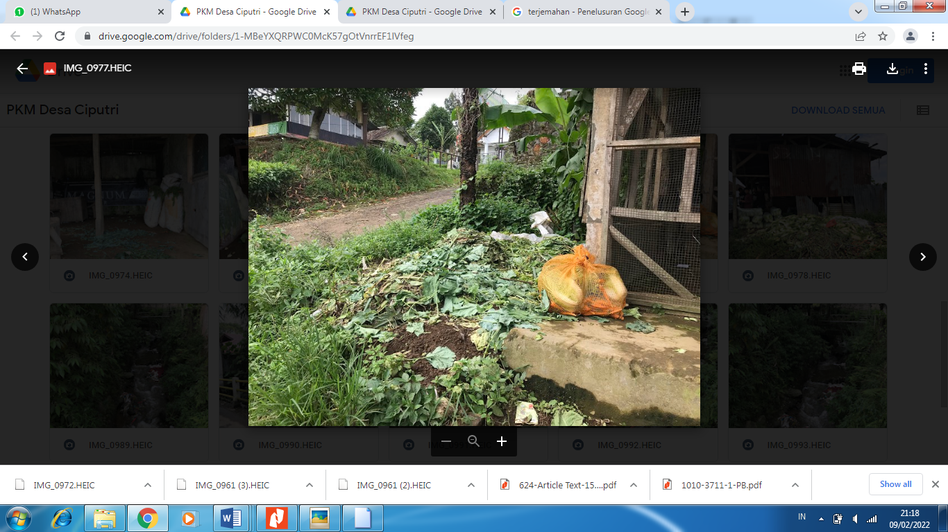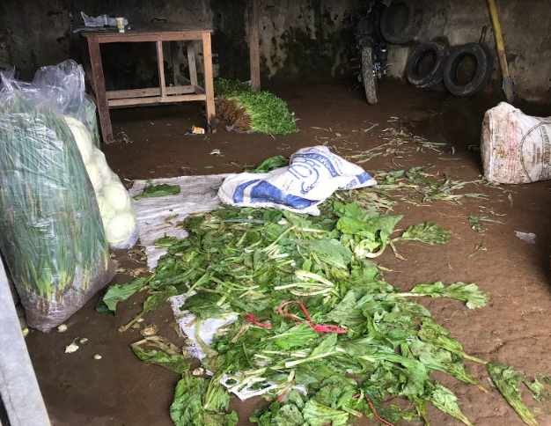
Gambar 1. Sampah yang dibuang oleh masyarakat Desa Ciputri

Hasil budidaya maggot dapat dipasarkan dengan nilai ekonomi yang tinggi dalam bentuk maggot basah, maggot kering, tepung maggot dan hasil pupuk organik (Nursaid et al. 2019). Maggot dapat dijadikan sumber nutrisi dalam pakan ternak dan ikan (Natsir et al. 2020; Sinansari & Fahmi, 2020) seperti ikan lele (Meitiyani et el. 2020; Fauz & Sari, 2018), ikan bandeng (Haryati, 2011), dan ayam (Natsir et al. 2020). Maggot kaya nutrisi sebab kandungan proteinnya mencapai 40%. Kadar ini lebih tinggi dibandingkan nilai protein pelet buatan sekitar 20- 25%. Kadar protein ini penting bagi kelangsungan hidup ternak dan ikan, terutama untuk pertumbuhan dan meningkatkan daya tahan tubuh terhadap penyakit (Dewantoro & Efendi, 2018).

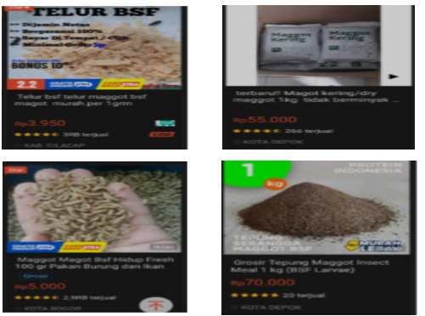
Gambar 2. Harga tiap fase lalat BSF dari telur hingga olahan tepung maggot di onlineshop

Hasil pembuatan budidaya maggot dari masyarakat Desa Ciputri dapat langsung diaplikasikan untuk dipakai sendiri atau dijual ke peternak yang mempunyai ternak unggas (ayam buras, ayam pedaging, dan itik), dan ternak (sapi potong) (BPS, Kabupaten Cianjur. 2019), sehingga dapat mengurangi pengeluaran pembelian biaya pakan ternak dan menambah penghasilan masyarakat. Harga maggot di onlineshop bervariasi dari tiap fasenya, misalnya fase telur dengan harga Rp.3.950 per 1 gram, maggot segar dengan harga Rp. 5.000 per 100 gram, maggot kering dengan harga Rp. 55.000 per Kg dan tepung maggot dengan harga Rp. 70.000 per Kg. Selain itu juga lingkungan Desa Ciputri menjadi bersih dan kesehatan masyarakat terbebas dari penyakit.
Solusi
Solusi yang diberikan tim Abdimas UHAMKA berasal dari hasil diskusi antara tim dengan Ibu Nia sebagai Kepala Desa Ciputri untuk menyelesaikan permasalahan yang dihadapi mitra. Solusi yang dilakukan terbagi menjadi beberapa kegiatan, diantaranya:
- Pelatihan pengenalan maggot
Pelatihan ini memberikan manfaat bagi masyarakat mitra berupa pengetahuan mengenai lalat tentara hitam diantaranya morfologi, habitat, dan cara perkembangbiakan lalat tentara hitam menjadi maggot.
- Pelatihan mengenai dampak negatif sampah organik bagi kesehatan manusia
Kegiatan pelatihan ini memberikan manfaat berupa peningkatan pengetahuan dan kesadaran masyarakat terhadap kesehatan dan menjaga lingkungan sekitarnya. Pengetahuan yang sampaikan ke masyarakat mitra yaitu dampak negatif sampah bagi kesehatan manusia, macam-macam penyakit dan cara penularannya sehingga yang dapat menyerang kesehatan, serta cara hidup sehat yang dapat diterapkan sama masyarakat.
- Pelatihan Pembuatan budidaya maggot
Kegiatan pelatihan ini bertujuan untuk meningkatkan pengetahuan dan keterampilan masyarakat mitra dalam pengelolaan sampah organik. Peserta dikenalkan dan dilatih dalam membuat budidaya maggot dan pengelolaan hasil panennya, seperti pembuatan kandang kawin lalat tentara hitam, kandang pembesaran maggot, proses pemeliharaan dan pemanenan maggot serta pengelolaan maggot menjadi tepung.

METODE KEGIATAN
Waktu dan Tempat dan Waktu
Tempat pelaksanaan pelatihan dilakukan di Dusun Tunggilis Pojok, Desa Ciputri Kabupaten Cianjur Jawa Barat. Waktu pelatihan pada taggal 16 -17 September 2022 sebanyak 48 peserta yang terdiri ibu-rumah tangga, pemuda, dan petugas Balai Besar TNGGP.
Tahapan
Kegiatan pelatihan pengelolaan sampah organik menggunakan larva maggot lalat tentara hitam secara bertahap dengan terarah dan terukur yang dilakukan oleh mitra di setiap kegiatannya sehingga dapat menyelesaikan permasalahan sampah organik di lingkungan Desa Ciputri. Tahapan kegiatan budidaya maggot dalam mengelola sampah organik dapat dilihat pada Gambar 3. dibawah ini.

Gambar 3. Tahapan pelaksanaan kegiatan

Partisipasi Mitra
Partisipasi mitra memiliki arti yang penting dalam proses pelaksanaan dan keberlanjutan budidaya maggot. Partisipasi mitra dari kepala Desa Ciputri dan warganya, sangat mendukung dan mengikuti pelatihan budidaya maggot yang dilakukan oleh tim pengabdian masyarakat UHAMKA dengan mengikuti dari persiapan hingga akhir kegiatan. Partisipasi mitra meliputi:
- Menyediakan lahan untuk pelaksanaan sosialisasi dan praktek budidaya maggot
- Masyarakat ikutserta dalam pemberian materi, membantu pembuatan wadah pembesaran maggot, perawatan kandang lalat BSF, pemberian pakan, dan panen maggot hingga bisa terjual.
- Menjaga keamanan dan kebersihan lokasi selama proses budidaya maggot biar tidak kotor dan bau yang akan mengundang kedatangan hewan pemangsa (tikus) dan lalat hijau.
Evaluasi dan Keberlanjutan Program
Evaluasi program kegiatan pelatihan budidaya maggot dilakukan dari awal kegiatan hingga selesai (pasca) pelaksanaan agar dapat mengetahui kekurangan, hambatan, dan kendala. Tim pelaksana yang akan segera memperbaiki dan mencari solusi dari kekurangannya dari awal kegiatan sehingga mitra dapat menghasilkan budidaya maggot secara mandiri. Keberlanjutan program terus dilakukan dengan cara pendampingan sampai mitra menjadi mandiri dalam membudidaya maggot dan penjualannya terus meningkat.

HASIL DAN PEMBAHASAN
Rumah maggot merupakan tempat proses budidaya lalat tentara hitam yang aman dari kondisi hujan dan panas, sehingga larva dapat berkembang dengan baik. Pembuatan rumah maggot merupakan tahapan yang paling lama dan menghabiskan dana yang cukup besar dalam pembangunannya untuk membeli bahan dan alat bagunan dan membayar pekerja. Semakin luas rumah maggot yang dibangun dan bahan yang berkualitas, maka semakin besar biaya yang dikeluarkan. Luas rumah maggot akan berbanding lurus dengan kapasitas sampah organik yang ditampung akan semakin besar dalam proses biokonversi dan jumlah maggotnya akan semakin banyak.
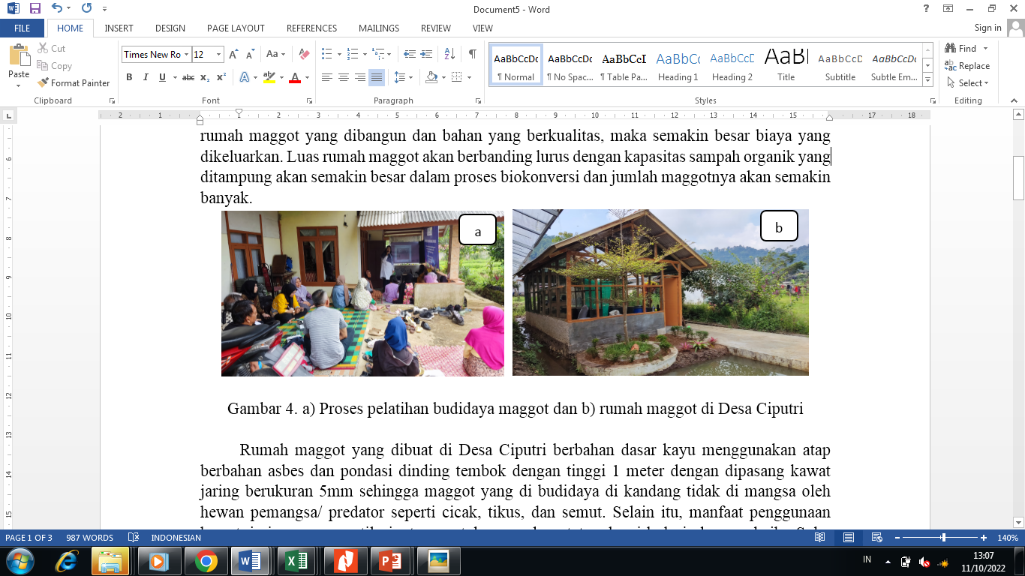
Gambar 4. a) Proses pelatihan budidaya maggot dan b) rumah maggot di Desa Ciputri

Rumah maggot yang dibuat di Desa Ciputri berbahan dasar kayu menggunakan atap berbahan asbes dan pondasi dinding tembok dengan tinggi 1 meter dengan dipasang kawat jaring berukuran 5mm sehingga maggot yang di budidaya di kandang tidak di mangsa oleh hewan pemangsa/ predator seperti cicak, tikus, dan semut. Selain itu, manfaat penggunaan kawat jaring agar ventilasi atau pertukaran udara tetap bersirkulasi dengan baik. Suhu lingkungan di dalam kandang di rumah maggot Desa Ciputri sekitar 20-23⁰C. Suhu optimal dalam perkembangan telur hingga menjadi lalat BSF sebesar 30⁰C (Wahyuni et al. 2021). Jika suhu udara melebihi suhu optimal, larva akan keluar mencari sumber pakannya untuk mencari tempat yang lebih dingin dengan bersembunyi sela-sela atau dibawah wadah. Jika suhu udara terlalu dingin, metabolisme atau proses pencernaannya akan melambat yang akibatnya larva maggot akan lebih sedikit makannya sehingga pertumbuhannya menjadi lambat (Dortmans et al. 2017).
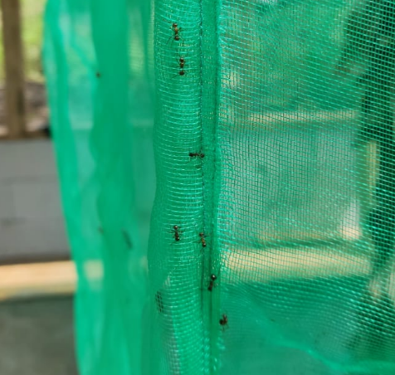
Gambar 5. Predator alami (semut) dari larva maggot BSF
Rumah maggot Desa Ciputri memiliki lantai dan dinding bagian dalam yang sudah di plester semen sampai halus, saat sampah organik atau maggot jatuh ke lantai dapat langsung dibersihkan menggunakan sapu dan kain lap dengan cepat dan bersih. Jika tekstur lantai kasar, kotoran yang menempel akan susah dibersihkan sehingga yang dapat menyebabkan mengeluarkan bau tidak sedap dan bakteri akan berkembang biak lebih cepat yang berakibat pada kesehatan pengelola rumah maggotnya.
Pengadaan maggot BSF sebelum pelatihan dengan membeli secara langsung ke penjual yang berada wilayah cianjur untuk tiap fasenya. Hal ini dilakukan agar peserta pelatihan mendapatkan informasi mengenai proses fase, diantaranya telur, maggot, dan pre pupa. Peserta diberikan materi dan praktik secara langsung mengenai cara budidaya maggot BSF dengan benar pada tiap tahapannya seperti fase budidaya, waktu dan cara pemberian pakan, serta proses pemanenan maggot. Perkembangbiakan lalat dewasa BSF dilakukan secara seksual (kawin) antara lalat BSF dewasa jantan dan betina dewasa di dalam kandang kawin. Lalat BSF mempunyai posisi saling membelakangi dengan menempelkan alat reproduksi. Lalat BSF tersebut hinggap papan peletak telur (eggies) untuk meletakkan telurnya, dengan dipancing menggunakan kulit buah nanas sehingga diharapkan lalat betina dewasa tidak meletakkan telurnya di jaring kandang. Amran dan Pane (2018) menyebutkan kulit jeruk dapat juga merangsang lalat BSF untuk kawin.
Telur yang sudah diletakkan oleh lalat betina BSF akan dipindahkan ke wadah (baskom) penetasan dengan cara mengambilnya dan dikumpulkan menggunakan pinset atau kayu kecil. Telur dipindahkan ke wadah (baskom) penetasan yang dibawahnya diberikan sumber pakan berupa dedak dan roti yang sudah disemprotkan air, sehingga setelah telur menetas larva maggot kecil akan mendekati dan memakan pakan yang sudah disediakan selama tujuh hari hingga berukuran cukup besar. Hal ini serupa dengan pernyataan Wahyuni et al. (2021) yang menjelaskan lalat jantan dewasa dapat bertahan hidup setelah kawin selama lima hari dan betina dewasa selama delapan hari. Betina dewasa hanya bisa satu kali meletakkan telur di dekat bahan organik yang membusuk di permukaan yang bersih, seperti buah-buahan, sayur-sayuran, kompos, kotoran hewan dan manusia. Pada saat telur menetas, larva muda dengan mudah menemukan dan memakan sumber pakannya di sekitar lingkungannya
Tahapan maggot BSF mempunyai kulit putih dari ukuran kecil hingga cukup besar yang terjadi sekitar 12 hari. Maggot yang ukuran cukup besar dan warna kulit mulai menghitam berubah menjadi pre pupa, akan berpindah atau migrasi sendiri ke tempat yang kering dan bersih dalam waktu seminggu yang berubah menjadi pre pupa. Pada saat bak penampungan terkena air, pre pupa akan bergerak berpidah tempat kembali. Fase pre pupa tidak diberikan pakan atau berpuasa dan akan berganti kulit hingga menjadi pupa sempurna yang mencari tempat yang gelap. Perubahan dari pre pupa menuju pupa sempurna selama lima hari. Pada fase imago atau lalat BSF akan muncul pada hari ke 32 (Wahyuni et al. 2021). Proses perubahan dari fase pupa menjadi lalat BSF disebut pupasi. Lalat BSF yang keluar akan hinggap dan diam di jaring selama lima menit, adanya proses pengeringan dan mengembangkan sayapnya untuk terbang (Dortmans et al. 2017). Lamanya siklus maggot BSF tidak selalu sama antar lokasi, tergantung pada cahaya matahari, kondisi suhu udara, banyaknya BSF dalam kandang, dan kualitas induk, lamanya penetasan telur (Hardini dan Gandhy 2020). Selain itu, pengalaman sumber daya manusia dalam memelihara maggot juga mempengaruhi lamanya siklus seperti jenis pakan, bobot pakan dan berapa kali pakan yang diberikan selama sehari.
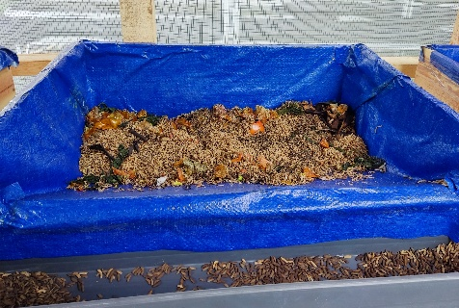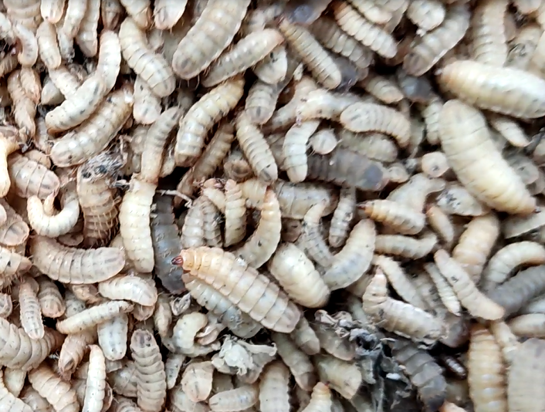
Gambar 6. Pemberian pakan maggot BSF

Pemberian pakan maggot berupa sampah organik rumah tangga dan sisa panen tumbuhan holtikultura dengan kondisi tidak layak dijual dan sudah membusuk seperti tomat, cabe, kol,kulit pisang. Buah tomat yang diberikan dipotong menjadi dua bagian supaya maggot lebih banyak dan cepat untuk memakannya. Pemanenan maggot dilakukan pada usia maggot selama 15 hari karena mempunyai kandungan protein yang paling tinggi (Wahyuni et al. 2021). Proses pemanenan dilakukan dengan menyortir atau memisahkan antara maggot dengan sisa sampah organiknya (kasgot) yang dapat dipakai dan dijual sebagai pupuk organik.
Pada saat pendampingan selama dua minggu, masyarakat dengan sadar dan ikut memberikan sampah organik ke pengelola rumah maggot sebagai sumber pakan alami yang berasal rumah tangga dan sisa hasil panen yang tidak layak dijual dan membusuk. Perilaku masyarakat menunjukkan adanya perubahan ke arah positif, yang sebelumnya dibuang di sungai dalam karung, diletakkan di pinggir jalan dan lahan perkebunannya. Meskipun bobot sampah organik yang diberikan ke pengelola masih sedikit namun sangat berarti dalam meningkatkan kesadaran dalam menjaga kesehatan bagi lingkungan dan masyarakat.

KESIMPULAN
Luas rumah maggot harus sesuai dengan skala yang akan di produksi untuk menampung, mengkonversi sampah organik menggunakan maggot BSF. Pertumbuhan maggot dipengaruhi dari beberapa faktor cahaya matahari, kondisi suhu udara, banyaknya BSF dalam kandang, dan kualitas induk, lamanya penetasan telur. Pengalaman sumber daya manusia dalam memelihara maggot juga mempengaruhi lamanya siklus seperti jenis pakan, bobot pakan dan berapa kali pakan yang diberikan selama sehari. Pendampingan masyarakat secara berkelanjutan memberikan dampak positif dalam kepedulian pengelolaan sampah organik.

UCAPAN TERIMA KASIH
Penulis mengucapkan terima kasih kepada Kementrian Pendidikan dan Kebudayaan Riset Teknologi Pendidikan Perguruan Tinggi atas pemberian bantuan dana dalam pelaksanaan program kemitraan masyarakat yang sudah dilakukan. Ibu Nia Novi Hertini, S.Ap selaku Kepala Desa Ciputri Kabupaten Cianjur yang sudah memberikan izin dan memberikan lahan desa untuk dibangun rumah maggot sehingga terlaksananya kegiatan pelatihan ini.

DAFTAR PUSTAKA
Amran A, Pane MG. 2020. Pemanfaatan sampah sebagai budidaya maggot lalat BSF untuk pakan ikan di Desa Suram. Abdi Sabha: Jurnal Pengabdian kepada Masyarakat, Hal. 27-33.
BPS [Badan Pusat Statistik] Kabupaten Cianjur. (2021). Kabupaten Cianjur Dalam Angka 2021. BPS [Badan Pusat Statistik] Kabupaten Cianjur. Cianjur
BPS [Badan Pusat Statistik] Kabupaten Cianjur. (2019). Kecamatan Pacet Dalam Angka 2019. BPS [Badan Pusat Statistik] Kabupaten Cianjur. Cianjur
Dewantoro, K., & Efendi, M. (2018). Beternak Maggot Black Soldier Fly. Edisi ke1. PT AgroMedia Pustaka. Jakarta.
Dortmans B, Diener S, Verstappen B, Zurbrugg C. (2017). Proses pengelolaan sampah organik dengan black soldier fly (BSF) panduan langkah-langkah lengkap. Eawag-Swiss Federal Institute of Aquatic Science and Technology Departement of Sabitation, Water and Solid Waste for Development (Sandec). Switzerland. https://www.eawag.ch/fileadmin/ Domain1/Abteilungen/sandec/publikationen/SWM/BSF/Buku_Panduan_BSF_LR.pdf.
Hardini, SYPK & Gandly A. 2020. Analisis harga pokok produksi usaha budidaya larva black soldier fly (Hermetia illucens) skala rumah tangga. Seminar Nasional Virtual: Sistem Pertanian Terpadu dalam Pemberdayaan Petani. http://repository.ut.ac.id/9088/1/Artikel%20Semnas%202020.pdf.
Harjanti, I. M., & Anggraini, P. (2020). Pengelolaan sampah di tempat pembuangan akhir (TPA) Jatibarang, Kota Semarang. Jurnal Planologi, 17(2): 185 – 197.
Haryati. (2011). Substitusi tepung ikan dengan tepung maggot terhadap nutrisi, komposisi tubuh, dan efisiensi pakan ikan bandeng (Chanos chanos Forskal). Jurnal Iktiologi Indonesia, 11(2): 185-194.
Https://sipsn.menlhk.go.id/sipsn/public/data/sumber diakses tanggal 28 Januari 2022.
Https://fapet. ipb.ac.id/direktori/39-news/838-guru-besar-ipb-temukan-pakan-alternatif-pengganti-ransum-ternak-dari-maggot. Guru Besar IPB temukan pakan alternatif pengganti ransum ternak dari maggot. Diakses tanggal 09 Februari 2022.
Fauzi, R. U. A., & Sari, E. R. N. (2018). Analisis usaha budidaya maggot sebagai alternatif pakan lele. Industria: Jurnal Teknologi dan Manajemen Agroindustri, 7(1): 39-46.
Ichwan, M., Siregar, A.Z., Nasution, T.I., & Yusni, E. (2020). The use of BSF (Black Soldier Fly) maggot in mini biopond as a solution for organic waste management on a household scale. International Conference on Agriculture, Environment and Food Socurity: IOP Conf. Serie: Earth and Environmental Science, 782: 1 – 8. Peraturan Pemerintah [PP] Republik Indonesia Nomor 18 Tahun 2012 Tentang Pengelolaan Sampah Rumah Tangga dan Sampah Sejenis Sampah Rumah Tangga.
Peraturan Bupati Cianjur Nomor 72 Tahun 2020 tentang Rencana Induk Kelitbangan Daerah Tahun 2021 – 2026.
Meitiyani., Ratika, E., Dharma, A. P., & Annisa, R. (2020). Combination of Hermetia illucens L. Maggot flour with fish feed against growth of Sangkuriang cattfish (Claria sp). Sys Rev Pharm, 11(1): 529 – 535.
Natsir, W. N. I., Rahayu, P. R. S., Daruslam, M. A., & Azhar, M. (2020). Palabilitas maggot sebagai pakan sumber protein untuk ternak unggas. Jurnal Agrisistem, 16(1): 27-32.
Nursaid, A. A., Yuriandala, Y., & Maziya, F. B. (2019). Analisis laju penguraian dan hasil kompos pada pengolahan sampah buah dengan larva black soldier fly (Hermetia illicens). https://dspace.uii.ac.id/handle/123456789/16344?show=full.
Salman, N., Nofiyanti, E., & Nurfadhilah, T. (2019). Pengaruh dan efektivitas maggot sebagai proses alternatif penguraian sampah organik kota di Indonesia. Jurnal Serambi Engineering, 5(1), 835–841. https://doi.org/10.32672/jse.v5i1.1655
Suartika, I.G. (2011). Penanganan sampah secara swadaya di Desa Pakraman Celuk, Sukawati, Gianyar. Jurnal Bumi Lestari, 11(2): 379 – 386.
Sinansari, S., & Fahmi, M.R. (2020). Black soldier fly larvae as nutrient-rich diets for ornamental fish. International Conference on Sustainable Aquatic Resources, IOP Conf. Serie: Earth and Environmental Science, 493: 1 – 10.
Wahyuni, Dewi RK, Ardiansyah F, Fadhlil RC. 2021. Manggot BSF: Kualitas Fisik dan Kimianya. Litbang Pemas Unisla. Lampung.

